新疆政法学院
C语言程序设计
实验报告

学 号： 2224030003
姓 名： 郁昕瞳
指导老师： 张斌
学 期：2022-2023第一学期
日 期： 2022.10.14
实验题目 | 数据的输入与输出、运算符和表达式
实验时间 |  | 实验地点
实验成绩 |  | 实验性质 | □验证性 √设计性 □综合性
教师评价：
□算法/实验过程正确； □源程序/实验内容提交 □程序结构/实验步骤合理；
□实验结果正确； □语法、语义正确； □报告规范；
其他：
评价教师签名：
一、实验目的
1.熟悉C语言的运行环境和C程序的实现流程
2.通过编辑、编译、运行和调试一个C程序，初步了解C语言程序的结构特点
3.掌握C语言中各种数据类型的声明
4.掌握C语言中数据的输入与输出的函数
5.掌握基本的格式输入、输出控制符，运算符和表达式的运算
二、实验项目内容（实验题目）
1、运行以下程序，调试改错，并完成程序分析。
1  2  3  4  5  6  7  8 | #include <stdio.h>  void main()  {  printf(" *\n");  printf(" ***\n");  printf("*****\n")  printf(" ***\n");  printf(" *\n");
运行结果及分析：
2、下面带*行的错误，使其能够按照声明的数据类型输入输出，并在最后采用putchar函数输出换行。
#include <stdio.h>
int main()
{
int a;
float b;
double c;
char ch;
printf("请输入a,b,c,ch的值：");
* scanf("%d,%d,%d,%d",a,b,c,ch);
* printf("a=%d,b=%d,c=%d,ch=%d",a,b,c,ch);
* putchar("\n");
return 0;
}
3、 编程定义并输入三个实型变量a、b、c，计算并输出三个实型变量的平均值ave，将这四个实型变量改为整型，再输出其结果，分析两次输出结果的不同。
4、请填空完成程序并分析结果。要求z的初始值与x相等；y运算后值增1。
#include<stdio.h>
int main()
{
int x,y,z;
x=y=1;
① ;
printf("%d,%d\n",x,z);
z+=y ② ;
printf("%d,%d\n",y,z);
return 0;
}
5、下面程序的功能是：从键盘输入一个正整数，输出其个位与十位之和，请完善程序。
#include <stdio.h>
int main()
{
int n,i,j,sum;
printf("请输入一个正整数：");
scanf("%d",&n);
i= i % 10 ; //i代表个位数
j= i / 10 ;//j代表十位数
sum=i+j;
printf("%d+%d=%d",i,j,sum);
return 0;
}
6、程序的功能是：输入一个三位数正整数，逆序输出。

三、源程序（实验步骤/实验过程/算法）
1、问题概述：运行以下程序，调试改错，并完成程序分析。
1  2  3  4  5  6  7  8 | #include <stdio.h>  void main()  {  printf(" *\n");  printf(" ***\n");  printf("*****\n")  printf(" ***\n");  printf(" *\n");
运行结果及分析：
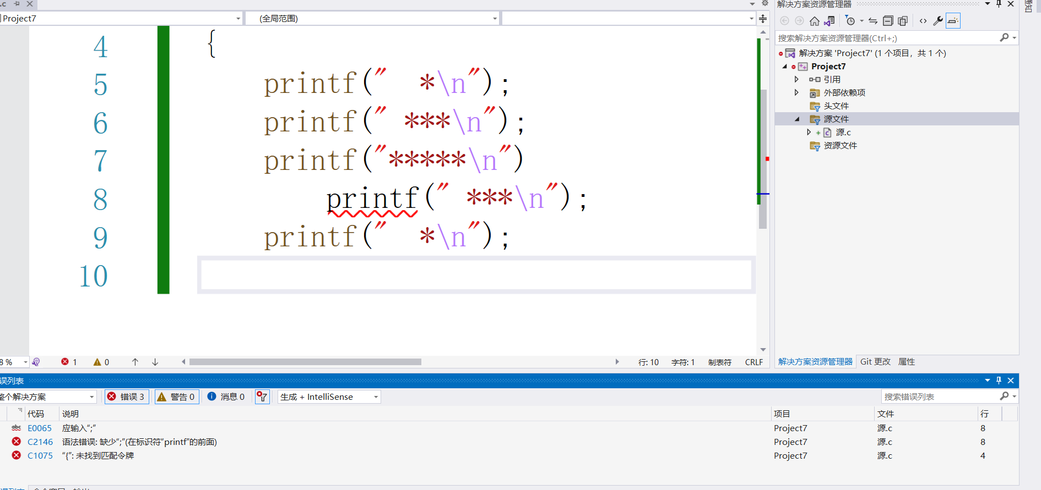
程序分析：
1）第六行少了一个；，错误显示为：
严重性 | 代码 | 说明 | 项目 | 文件 | 行 | 禁止显示状态
错误(活动) | E0065 | 应输入“;” | Project7 | D:\库\ppp\Project7\源.c | 8
2）第八行少了一个}，错误显示为：
严重性 | 代码 | 说明 | 项目 | 文件 | 行 | 禁止显示状态
错误 | C1075 | “{”: 未找到匹配令牌 | Project7 | D:\库\ppp\Project7\源.c | 4

2、下面带*行的错误，使其能够按照声明的数据类型输入输出，并在最后采用putchar函数输出换行。
作答：#define _CRT_SECURE_NO_WARNINGS 1
#include <stdio.h>
int main()
{
int a = 0;
float b = 0;
double c = 0;
char ch = '0';
printf("请输入a,b,c,ch的值：");
scanf("%d,%f,%lf,%c", &a, &b, &c, &ch);//不同的输入可以对不同的变量进行赋值
printf("a=%d,b=%f,c=%lf,ch=%c", a, b, c, ch);//不同的占位符对应着不同的输出格式使得相应的数据进行对应的输出
putchar('\n');
return 0;
}

3.
#define _CRT_SECURE_NO_WARNINGS 1
#include <stdio.h>
void main()//此操作可以不用写返回值
{
int i = 0;
float sum = 0;
float v = 0;//对三个变量进行初始化才可进行下列操作
printf("输入3个数\n");
for (i = 0; i < 3; i++)
{
scanf("%f", &v);//这个操作可以使得v变量不断赋值变化
sum += v;//对变量的临时值进行操作
}
printf("平均值为%.3f\n", sum / 3.0);//%.3可以使得保留三位小数
return 0;
}

4. #define _CRT_SECURE_NO_WARNINGS 1
#include<stdio.h>
int main()
{
int x, y, z;//希望能够初始化，可以使得程序更有可读性
x = y = 1;//赋值运算符的连续使用
x = z = 1;
printf("%d,%d\n", x, z);
z += y;//z = z + y
y++;//自增加
printf("%d,%d\n", y, z);
return 0;
}

5. #define _CRT_SECURE_NO_WARNINGS 1
#include <stdio.h>
int main()
{
int n, i, j, sum;//最好能够初始化，因为是填空题所以不好更改
printf("请输入一个正整数：");
scanf("%d", &n);
i = n % 10; //i代表个位数
j = n / 10;//j代表十位数
sum = i + j;
printf("%d+%d=%d", i, j, sum);
return 0;
}

6.
#define _CRT_SECURE_NO_WARNINGS 1
#include <stdio.h>
#include<math.h>
#define part 3//定义几位数
int main()
{
int input;
scanf("%d", &input);//输入数据
int i;//此处的变量不需要初始化因为for语句可以初始化
int sum = 0;
int arr[part] = { 0 };//定义放置新的数的数组
int x = 0;//x 用于存放每次剥离下来的数
for (i = part - 1; i >= 0; i--)
{
x = input % 10;
arr[i] = x;
input /= 10;//每次循环都会剥离出一位数字
}
for (i = 0; i < part; i++)
{
sum += (int)arr[i] * pow(10, i);//可以将数重组可以排除025之类的0开头的数字
}
printf("%d", sum);
return 0;
}

四、运行结果（调试结果/相关问题/解决思路）
2.
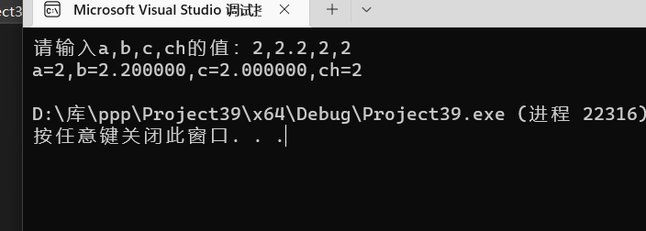
3.
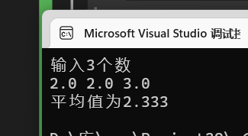
4.
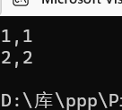
5.
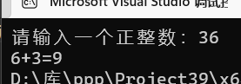
6.
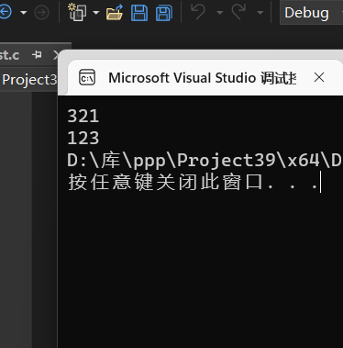

五、实验总结
1.在本章的实验中需要注意变量的初始化，以及正确使用占位符的输出，尽可能的要怎么输入怎么输出。
2.要切实掌握输入输出的函数，例如：gets、puts、getchar、putchar，scanf，printf
<注意：在vs的环境下scanf会被认为不安全的，vs下的编译器会警告,但是不要用scanf_s因为这样会使得c语言的代码失去跨平台性，可以用#define _CRT_SECURE_NO_WARNINGS 1 来消除警告>
3.针对特殊格式的输出也要了解，例如金字塔之类的特殊格式。
4.要熟悉表达式求解，对逻辑运算符，以及位运算符的底层逻辑进行理解并且能够输出对应的二进制序列，切实了解整形提升的相关操作。

